【福音主日】
兩好三壞的無奈，
三好兩壞的打算
彭書睿弟兄

人生短短幾個秋
「僅此一生，很快就逝去，只有為主工作永洋溢！只此機會遵祂旨意，把你一生獻給主，如此付出最價值，當常思想你僅此一生。」(歌詞出自:僅此一生)
這段歌詞是《環球福音會》的創辦人，同時也是內地會早年劍橋七傑之一的施達德 （C.T. Studd 1860-1931）曾留下這麼一句 "Only one life, 'twill soon be past; Only what's done for Christ will last." 後來被多次譜寫成歌曲傳唱。
的確，人生短短幾個秋，不醉不罷休，也許是最瀟灑的解脫。然而得到呼召與使命，跟隨主基督的門徒，在那短短幾個秋，就是盡心、盡性、盡力、盡意的愛主愛人，也是我們時常提醒彼此的誡命。

九合一選舉才剛剛落幕，等待開票的心情，每個人都不同。這次選舉的爭議與爭議造成的撕裂，好像也沒有比過去少。而這次更甚的，是在愛家成家的公投性平議題上，教會站在風口浪尖。我想，你我都在其中，感受深刻。每個人，其實也有著不同的表述以及情緒，在我的臉書上，有著各式各樣的聲音。還有不同呈現形式的懼怕，包括我自己。

作為一個宣教士，或是跨文化的宣教動員者，我的立場其實很清楚，就是學習做一個「搭橋」的人。「一切都是出於神，他藉著基督使我們與他和好，又將勸人與他和好的職分賜給我們。這就是神在基督裡，叫世人與自己和好，不將他們的過犯歸到他們身上，並且將這和好的道理託付了我們。」（哥林多後書5:18-19）
成為這和好的使者，是必須付上代價的。一位美國華裔的宣教士趙約翰(John Allen Chau)，日前在企圖登上印度安達曼群島的小離島時，被當地居民用亂箭射死。這個事件，實在有太多的角度可以來談，包括：不論立意多麽良好高尚，我們也有可能造成傷害，他人的或是自身的。

南海路聚會處也有支持安達曼群島的事工，宣教士Sunny弟兄以及他的同工們，在那裡很辛苦的做兒童事工以及植堂。不過這次悲劇的地點North Sentinel更是離島中的離島，對象是《約書亞計畫》和finish the task的最後未得之民。這類型的frontier missions其實需要更縝密評估之後的策略，以及團隊配搭。

我們歌頌一百五十年前的James Maxwell(馬雅各）, Taylor（戴德生）, 甚至更遠的非洲之父 Livingston（李文斯頓），都是開拓者、探險家，往當時世界盡頭義無反顧地前進的勇者。但這個時代不一樣，『21世紀的使徒行傳』要用什麼書寫，其實是大學問。要面對的是，我們都有軟弱與盲點，隨時自省，學習神在教導我們的功課。
本週各項聚會
今日 09:30 兒童主日學
09:45 主日講道 彭書睿弟兄
09:45 中學生團契
11: 00 慕道班、初信造就班
11:00《擘餅記念主聚會》
週二 19:30 英文查經班
週三 19:30 交通禱告會 陳宗賢弟兄
週四 14:30 姊妹聚會 呂美莞姊妹
15:30 姊妹禱告會 陳梅軒姊妹
週五 19:00 小社青 查經聚會
19:00 愛的團契 提多書三
週六 14:00 大專團契 讀書會
18:00 社青團契 分區家庭聚會

本教會˙兒童主日學
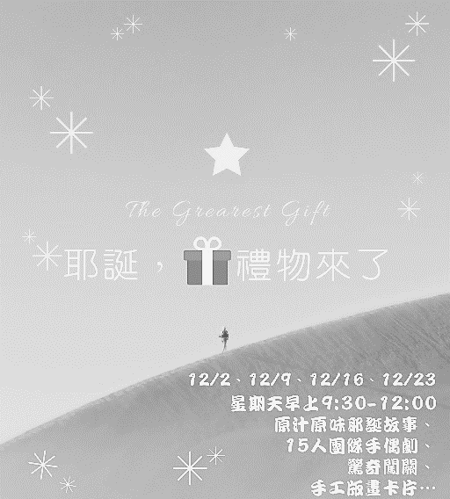
《耶誕， 禮物來了》系列活動

耶誕， 禮物來了

邀請對象：3-12歲(邀請卡在長椅上)
時間︰12/2、12/9、12/16、12/23
每個星期天早上9:30-12:00
內容︰原汁原味聖經耶誕故事、15人團隊手偶劇、驚奇闖關、手工版畫卡片製作…
《2018年終感恩見證聚會》
蒙福的人生~恩典的記號

當我呼求 耶穌聽見我的禱告
千萬人中 祂竟關心我的需要
走過的路 有歡笑有淚水
都留下 主恩典的記號
【年終感恩見證聚會】將於12/16(日)上午9:45舉行，敬請以感恩讚美的心參加。這一年中的大小恩典，願神在我們當中得到最高的榮耀。
敬請見證報名，請向教會辦公室登記！每位見證以5~7分鐘為原則！
【十二月同工會&年終禱告會】下週日(12/9)下午2:00舉行《12月份同工會》，敬請各事工同工及關心教會事工者參加。
12/23(日)下午2:00舉行《年終感恩禱告會》，敬請弟兄姊妹參加。
台北基督徒聚會處 第2558期 2018.12.02
網站：http://www.taipeiassembly.org 年度主題：天上的國民˙地上的教會
主日上午 主日下午 下週主日上午 下週主日下午
聚會時間：9時45分 2時10分 9時45分 2時00分
司 會：呂允仁弟兄 羅煜寰弟兄
領 詩：曹先進弟兄 賴映良弟兄 12月份同工會
司 琴：俞齊君姊妹 徐漢慧姊妹 主席:劉國華弟兄
講 員：彭書睿弟兄 下週講員：劉介磐弟兄
本週題目：和好的福音 下週主題：瑪拉基書的時代啟示
本週經文：哥林多後書5:18~19 下週經文：瑪拉基書2:6~7
上午招待：蔣震彥弟兄 林和東弟兄 下週招待：吳瑞碧姊妹 施兆利姊妹
楊晴智姊妹 李詠嫻姊妹

這就是神在基督裏，叫世人與自己和好，
不將他們的過犯歸到他們身上，並且將這和好的道理託付了我們。
哥林多後書5:19
臺北市中正區100南海路39號。電話（02）23710952傳真（02）23113751

【洗碗服事】2019上半年主日愛筵後《洗碗服事》請開始登記，不限年齡、次數，每個人都可以參與神家中的事工，歡迎全家人一起報名。請經常享用愛筵者，於副堂登記即可。

2019讀經計畫
~~來體驗《每日活水》的力量
繁忙的生活，總是茫、盲、忙嗎？
我們需要天天來到神面前，飲一口活水泉源，解生命的渴。

我如何參與︰
全教會有共同的讀經進度，每天10節左右，每月一張「讀經進度表」
依照讀經內容，每天附有兩題思想題目，
12月開始體驗閱讀「帖撒羅尼迦前後書」+詩篇105(讀經進度表—在長椅上)。2019/1月起正式開動。
輔助讀物(自由使用)—《每日活水》靈修月刊，每月一本，原價100元，本教會弟兄姊妹-銅板價50元。完成每月讀經進度者，下月《每日活水》免費一本。

